Кластеризация данных, целевая функция

- Обычный подход
Oбучение сети сводится к подбору параметров сети (весовых коэффициентов w и смещений b для нейронов сети). Параметры сети подбираются так, чтобы минимизировать отклонение результата работы сети $F(w,b)$ от контрольного набора данных:
$$\min_{w,b}{F(w,b)}$$
Функцию $F(w,b)$ обычно называют функцией потерь или функцией ошибок. В качестве такой функции можно использовать сумму квадратичных отклонений
$$F\left(w, b\right)=\frac{1}{N}\sum_{n}{{\left(x^{(n)}-y^{(n)}\right)}^{2}}$$
или какую либо другую функцию:
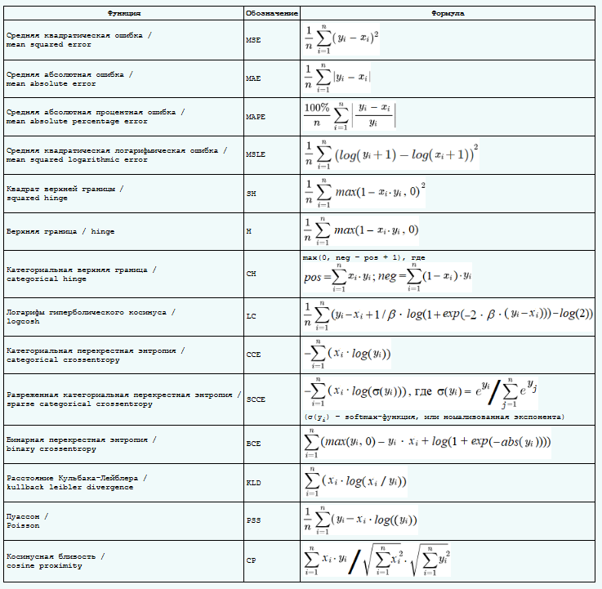
Существенным моментом здесь является использование известного контрольного набора данных. В этом случае задача обработки данных сводится к классификации данных (обучение с учителем в терминологии машинного обучения).
Кластеризации данных (обучение без учителя) не требуется контрольный набор. Кластеризация данных выявляет и использует внутреннюю структуру набора данных и на основе этого осуществляет фрагментацию данных.
Применение нейросетей и использование стандартных библиотек (Keras, tensorflow, …) для кластеризации данных можно свести к подбору соответствующей функции, минимизация которой приводит к кластеризации исходного набора данных.

функция ошибок, функция потерь, целевая функция
NumPy ops - набор функций для работы с тензорами в представлении tensorflow.

import keras.ops as ko

Пример предопределённой функции MSE:
def mse_func(y_true, y_pred):
return ko.mean(ko.square(y_pred-y_true), axis = -1)

Использование центров кластеров – аналог K-means
$$F\left(w, b\right)=min\left(\frac{1}{N}\sum_{n}{\sum_{i}{{\left(x_{i}^{\left(n\right)}-C_{i}\right)}^{2}}}\right)$$
здесь n-номер объекта во входном потоке данных, i-номер кластера.
Координаты центра кластера находим как среднее соотв. координат объектов образующих кластер:
$$X_{i}=\frac{1}{n_{c}}\sum_{C_{i}}{x^{(n)}}$$
Для этого случая:
Нейросеть:
model=Sequential()
model.add(Dense(30,input_dim=DIM_N,activation='relu'))
model.add(Dense(DIM_N*CLUST_N,activation=None))

- выходные нейроны выдают координаты центров кластеров, для двумерного случая и трёх кластеров – массив Cen в программе:
$$\left(X_{0}{,Y}_{0},X_{1}{,Y}_{1},X_{2}{,Y}_{2}\right)$$
Создаём представление входного набора данных data:
$$\left[\left[x^{(0)},y^{(0)}\right],\right.$$
$$⋯$$
$$\left[x^{(i)},y^{(i)}\right],$$
$$⋯$$
$$\left.\left[x^{(N)},y^{(N)}\right]\right]$$
DataN = np.repeat(np.expand_dims(data, axis=1), CLUST_N, axis=1)
$$\left[\left[x^{(0)},y^{(0)}\right],\left[x^{(0)},y^{(0)}\right],\left[x^{(0)},y^{(0)}\right],\right.$$
$$⋯$$
$$\left[x^{(i)},y^{(i)}\right],\left[x^{(i)},y^{(i)}\right],\left[x^{(i)},y^{(i)}\right],$$
$$⋯$$
$$\left.\left[x^{(N)},y^{(N)}\right],\left[x^{(N)},y^{(N)}\right],\left[x^{(N)},y^{(N)}\right]\right]$$
def my_err_func(y_true, y_pred):
global DataN
yy = ko.array(ko.split(ko.mean(y_pred,axis=0),3))
z1 = ko.square(ko.subtract(DataN,yy))
z2 = ko.sum(z1,axis=2)
zz = ko.amin(z2,axis=1)
return zz

По функциям:
$$y_pred=$$
$$\left[\left[X_{0}^{(0)},Y_{0}^{(0)},X_{1}^{(0)},Y_{1}^{(0)},X_{2}^{(0)},Y_{2}^{(0)}\right],\right.$$
$$⋯$$
$$\left[X_{0}^{(i)},Y_{0}^{(i)},X_{1}^{(i)},Y_{1}^{(i)},X_{2}^{(i)},Y_{2}^{(i)}\right],$$
$$⋯$$
$$\left.\left[X_{0}^{(N)},Y_{0}^{(N)},X_{1}^{(N)},Y_{1}^{(N)},X_{2}^{(N)},Y_{2}^{(N)}\right]\right]$$
ko.mean(y_pred,axis=0)
$$\left[{\overline{X}}_{0},{\overline{Y}}_{0},{\overline{X}}_{1},{\overline{Y}}_{1},{\overline{X}}_{2},{\overline{Y}}_{2}\right],$$
ko.split(ko.mean(y_pred,axis=0),3)
$$\left[\left[{\overline{X}}_{0},{\overline{Y}}_{0}\right],\left[{\overline{X}}_{1},{\overline{Y}}_{1}\right],\left[{\overline{X}}_{2},{\overline{Y}}_{2}\right]\right]$$
yy = ko.array(ko.split(ko.mean(y_pred,axis=0),3))
- Создаёт тензор в представлении tensorflow
z1 = ko.square(ko.subtract(DataN,yy))
z2 = ko.sum(z1,axis=2)
$$\left[⋯\right.$$
$$\left[\left[{\left(x^{(i)}-{\overline{X}}_{0}\right)}^{2}+{\left(y^{(i)}-{\overline{Y}}_{0}\right)}^{2}\right],\left[{\left(x^{(i)}-{\overline{X}}_{1}\right)}^{2}+{\left(y^{(i)}-{\overline{Y}}_{1}\right)}^{2}\right],\left[{\left(x^{(i)}-{\overline{X}}_{2}\right)}^{2}+{\left(y^{(i)}-{\overline{Y}}_{2}\right)}^{2}\right]\right],$$
$$\left.⋯\right]$$
- перечень расстояний каждой точки до центров кластеров
zz = ko.amin(z2,axis=1)
- расстояния до центра ближайшего кластера для каждой точки
Последняя строка программы вычисляет значение искомой целевой функции:
$$f\left(w, b\right)=\sum_{n}{\sum_{i}{{\left(x^{(n)}-C_{i}\right)}^{2}}}$$
Шаги итерации нейросети, аналогичные обучению при обычном подходе, подбирают значения $\left(X_{0}{,Y}_{0},X_{1}{,Y}_{1},X_{2}{,Y}_{2}\right)$, соответствуют поиску минимума целевой функции:
$$F\left(w, b\right)=min\left(\frac{1}{N}\sum_{n}{\sum_{i}{{\left(x_{i}^{\left(n\right)}-C_{i}\right)}^{2}}}\right)$$
Полный текст соответствующей программы:
import numpy as np
import matplotlib.pyplot as plt
from sklearn import datasets
from sklearn import preprocessing
import random

POINT_N = 300
DIM_N = 2
CLUST_N = 3

data, targ, Center = datasets.make_blobs(n_samples=POINT_N, centers=CLUST_N, n_features=DIM_N, center_box=(-10,10), random_state=0, return_centers=True)

plt.figure(figsize=(7,7))
plt.scatter(data[:,0], data[:,1], c='black', marker='o')
plt.scatter(Center[:,0], Center[:,1], c='red', marker="*", s=100)
plt.show()
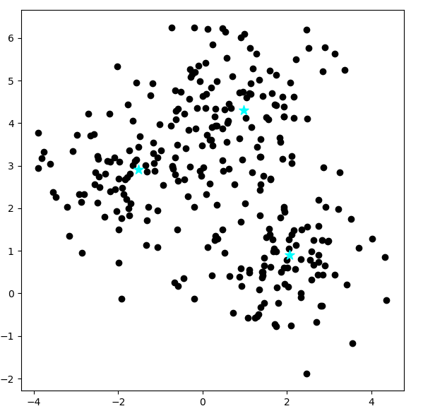
# ---------- Neural Network ----------
import warnings
warnings.filterwarnings("ignore")
import tensorflow as tf
import tensorflow.keras.backend as tfb
import keras
import keras.ops as ko
from keras.models import Sequential
from keras.layers import Dense

model=Sequential()
model.add(Dense(30,input_dim=DIM_N,activation='relu'))
model.add(Dense(DIM_N*CLUST_N,activation=None))

DataN = np.repeat(np.expand_dims(data, axis=1), CLUST_N, axis=1)

def my_err_func(y_true, y_pred):
global DataN
yy = ko.array(ko.split(ko.mean(y_pred,axis=0),3))
z1 = ko.square(ko.subtract(DataN,yy))
z2 = ko.sum(z1,axis=2)
zz = ko.amin(z2,axis=1)
return zz

model.compile(loss=my_err_func, optimizer='adam', metrics=['accuracy'], run_eagerly=True)
model.summary()

Cen = np.array([data[random.randint(0,POINT_N-1)] for i in range(CLUST_N)])

out = np.zeros ((POINT_N,CLUST_N), dtype=int)
history = model.fit(data, out, batch_size=data.shape[0], epochs=300, verbose=1)
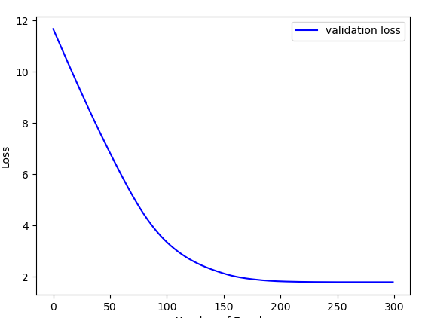
plt.plot(history.history['loss'], color='b', label="validation loss")
plt.xlabel("Number of Epochs")
plt.ylabel("Loss")
plt.legend()
plt.show()

pred=model.predict(data)
cen = np.array(np.split(np.mean(pred, axis=0), 3))

dd = np.sum(np.square(np.subtract(DataN,cen)), axis=2)
res = np.argmin(dd,axis=1)

colors = ['blue', 'green', 'purple', 'brown', 'black']
plt.figure(figsize=(7,7))
for i in range(POINT_N):
plt.scatter(data[i:,0], data[i:,1], c=colors[res[i]], marker='o')
plt.scatter(Center[:,0], Center[:,1], c='cyan', marker="*", s=100)
plt.scatter(cen[:,0], cen[:,1], c='red', marker="*", s=100)
plt.show()
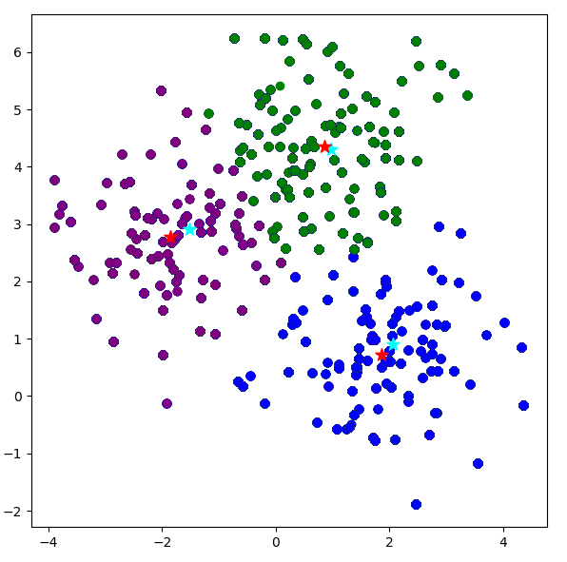
- результат для 300 точек
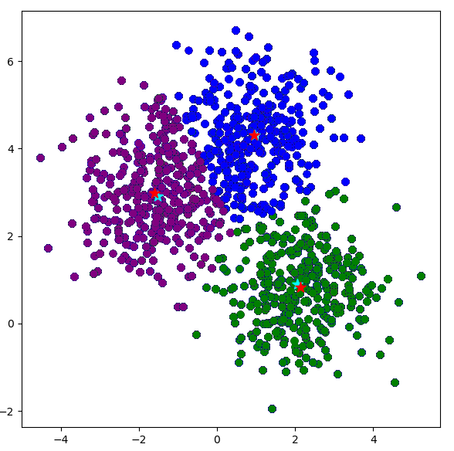
- результат для 1000 точек

